Как проверить установился драйвер или нет:
Подключите радиостанцию к ПК с помощью кабеля для программирования. Включите радиостанцию.
Зайдите в меню Диспетчер устройств.
Для Win10 Правой кнопкой мыши на кнопке Пуск/ Управление компьютером
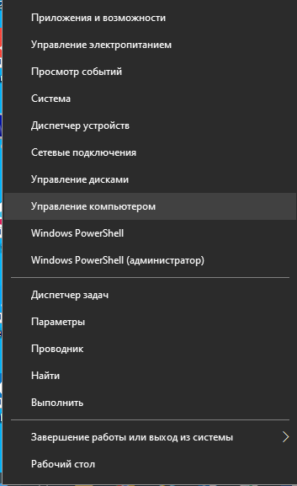

или через поиск  для Win10, Win7

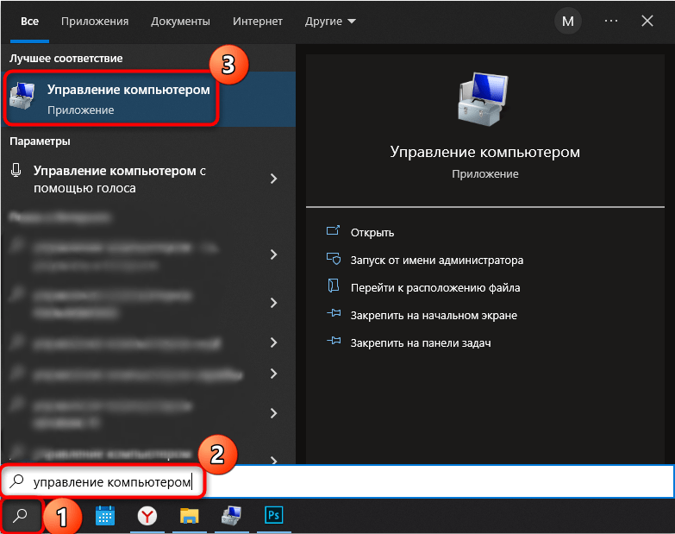
В левом столбце выберите Диспетчер задач
Откроется окно, в котором будет отображена информация о подключенных устройствах «Неизвестное устройство»
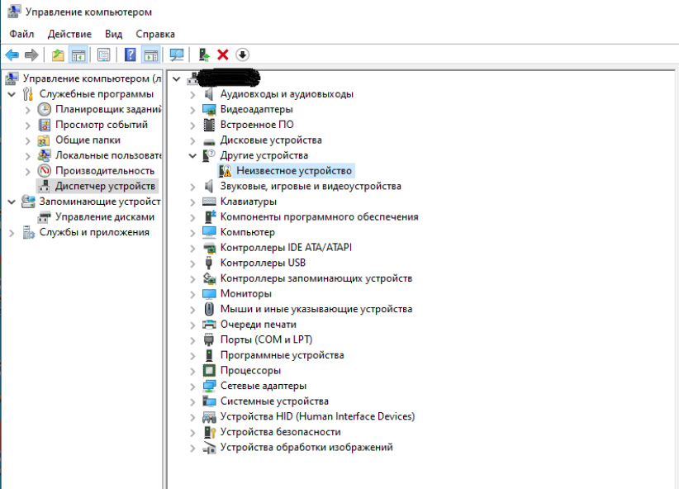

Первый вариант установки драйвера
В случае если драйвер не установился автоматически необходимо зайти в папку где установлено ПО для программирования.

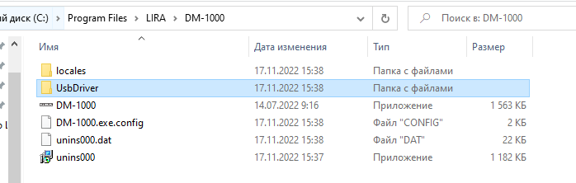
Далее устанавливаем драйвер вручную:

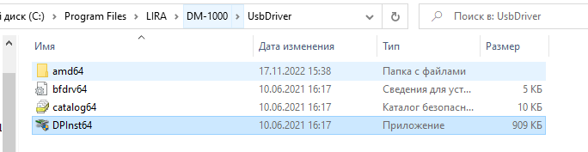
Если драйвер не устанавливается, то через правую кнопку мыши принудительно запускаем установку следующего файла:
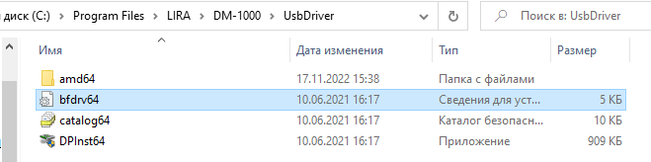

Второй вариант установки драйвера
Зайдите в меню «Диспетчер устройств»
Нажмите правой клавишей мыши на «Неизвестное устройство», выберите «обновить драйвер», далее «Найти драйвер на этом компьютере»
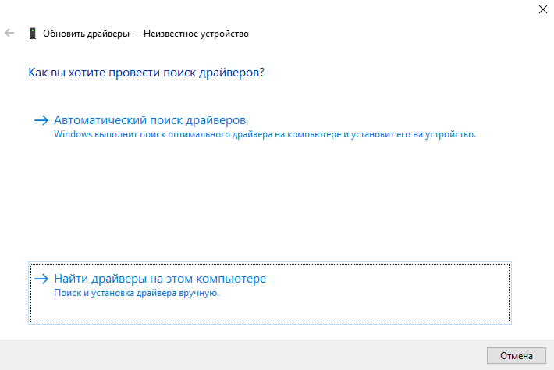

Укажите путь к папке, где лежит файл USB: C:\Program Files\LIRA\DP-2000\UsbDriver, нажмите кнопку «Далее» 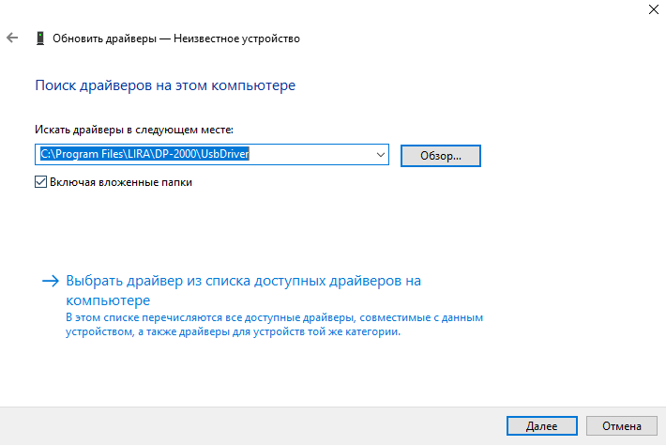

В «Диспетчере устройств» появится девайс. Это означает что устройство подключено и готово к работе.
